废品回收联盟店铺创建管理教程
- 打开店铺，填写基本信息
- 创建分类
- 新建预约
- 订单查看

- 搜集需要创建的回收店铺基本信息，如右图所示

2、打开网址http://newsubcms.cystate.com/login_children.do?pid=706573,用输入后台管理账号密码登录管理店铺，如图所示 | 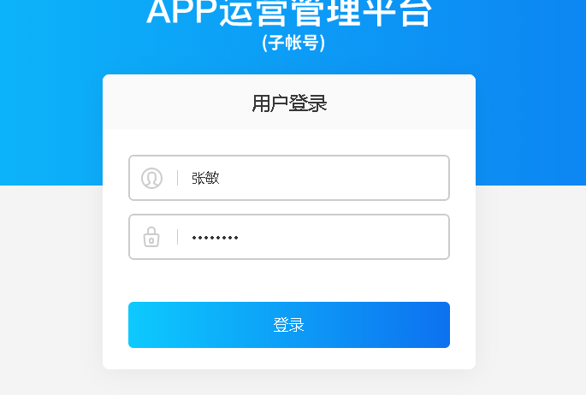
3、登录后，页面右上角可修改账号密码 | 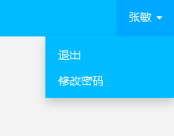
4、点击预约管理 | 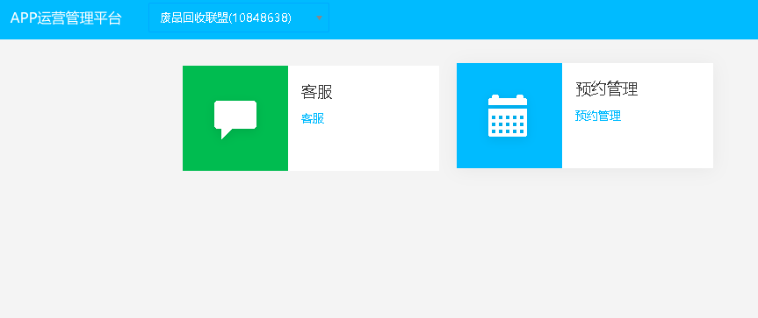
5、点击商户管理 | 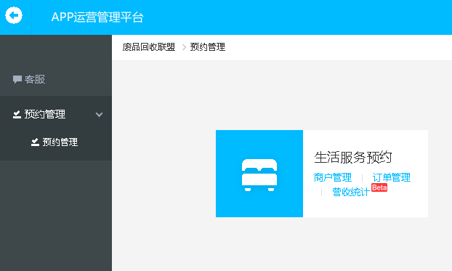
6、点击操作下的按钮，如图所示 | 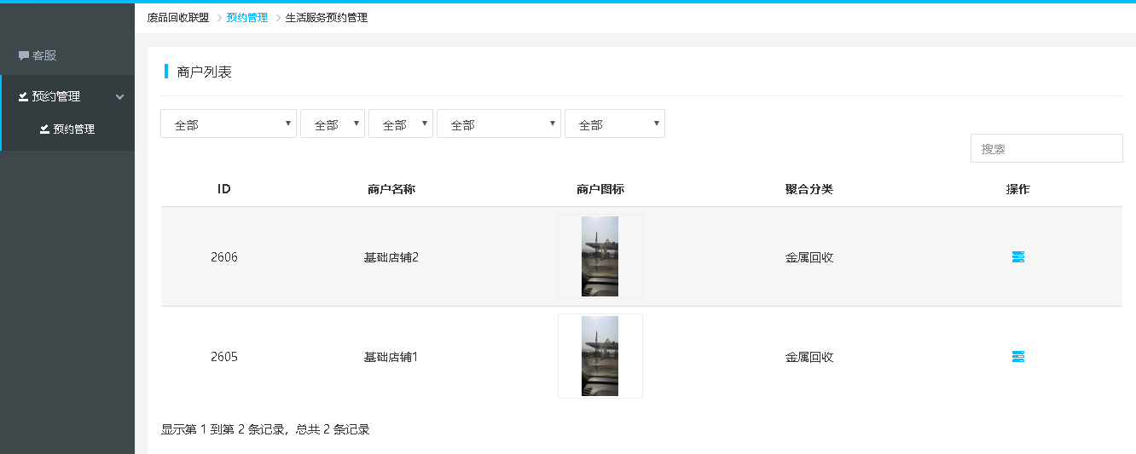
7、点击商户信息设置 | 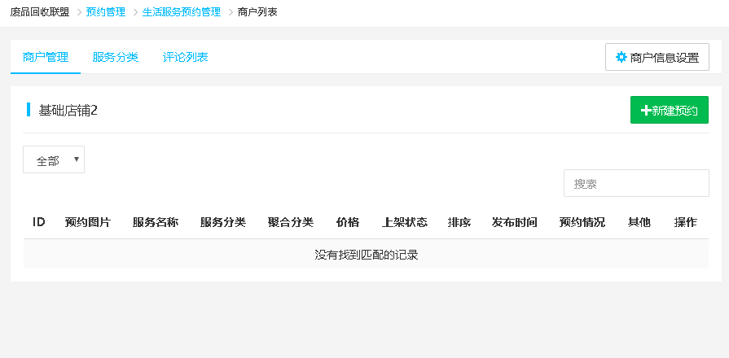
8、输入商户基本信息，这里面重点是以下几项，带*的是必填项  1）商户名称，可以是小区，街道，办公楼，商家公司名称命名，让用户一看大概就知道在哪回收；  2）图片，可以通过截图的方式保存下面，然后在这上传，图片不能太大；  3）所在城市和市区根据实际情况填写  4）类型，可以选个人或企业  5）商户分类，在下拉列表里可根据商户类别，判定是个人回收，商家回收还是专业回收类别  6）营业时间，统一设置为8:00-18:00  7）服务范围，设置为1公里  8）地址，一般根据小区或办公楼，街道进行搜索自动定位  9）商户电话，留商户电话  10）完成信息后，保存，然后点击上面的商户管理 | 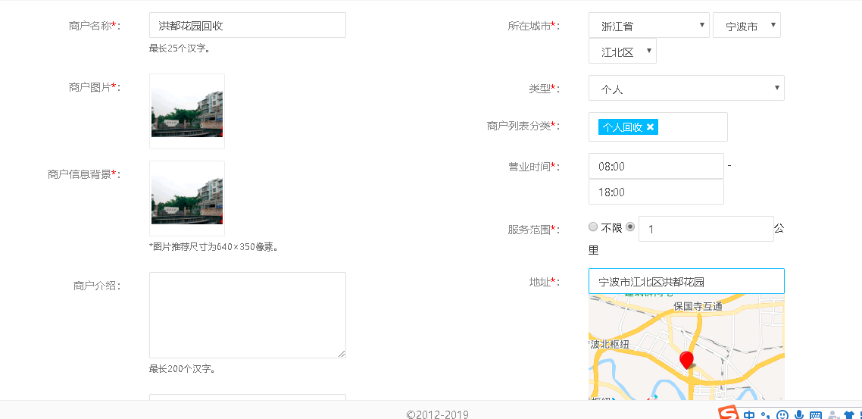
10、新建分类，我们一般创建一个废品回收分类即可 | 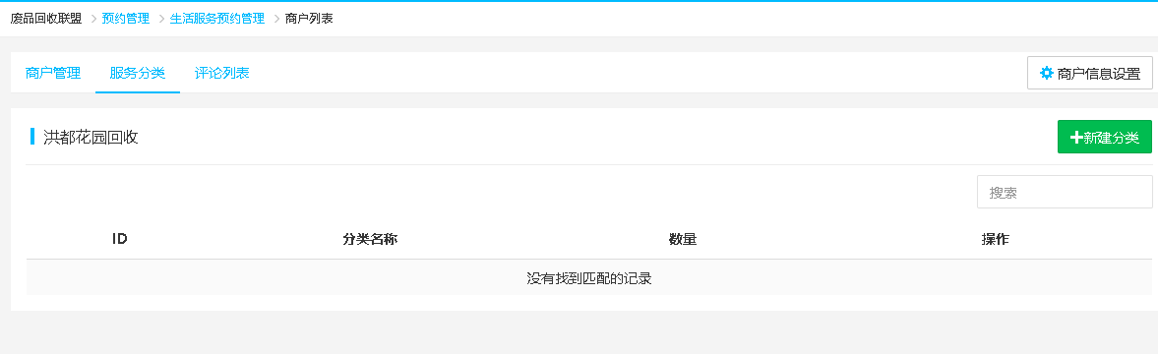
11、新建废品回收，点击确定 | 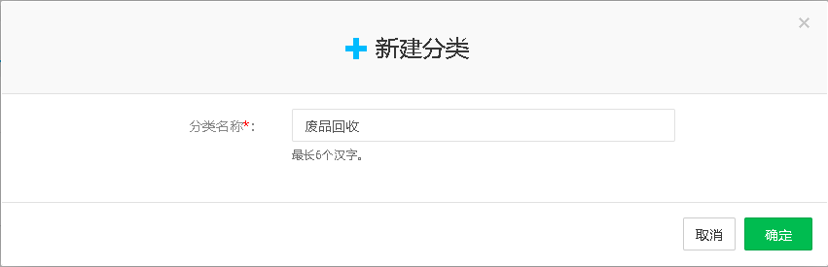
12、点击商户管理，新建预约 | 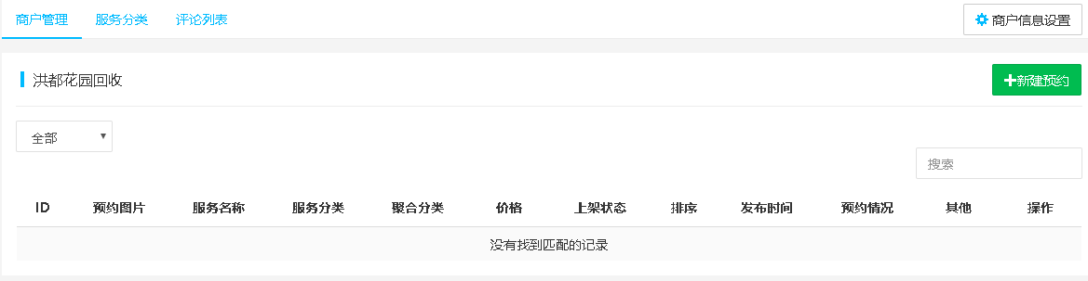
13、如右图所示，输入信息  1）服务名称，一般写明回收什么东西即可；  2）服务分类，下拉菜单选择我们新建的废品回收；  3）聚合分类，可根据情况选择个人，商家还是专业回收；  4）提前预约，一般1小时  5）提前天数，选七天  6)服务方式，两种都勾选  7）每天最早，最晚预约可选8:00-18:00  8）中途休息，默认无即可  9）预约间隔，选择0.5小时  10）预约开放名额，默认不限  11）单次预约多个，默认否  12）预约方式，选择免费预约  13）服务规格，默认关闭  14）预约费用，上门，到店都输0.1即可  15）产品内容，这里我们可以直接将网站上的内容复制粘贴过来，也可以自己写明回收内容  末尾可加上电话，地址等（电话：13683376487 ，请告知来自废品回收联盟APP  量多上门回收，量小可再积攒一下，谢谢）  16）预约须知，输入（请在备注说明需要回收的商品信息和数量多少，谢谢）  17）服务、搜索、商品图片，可以自己选择上传就行 | 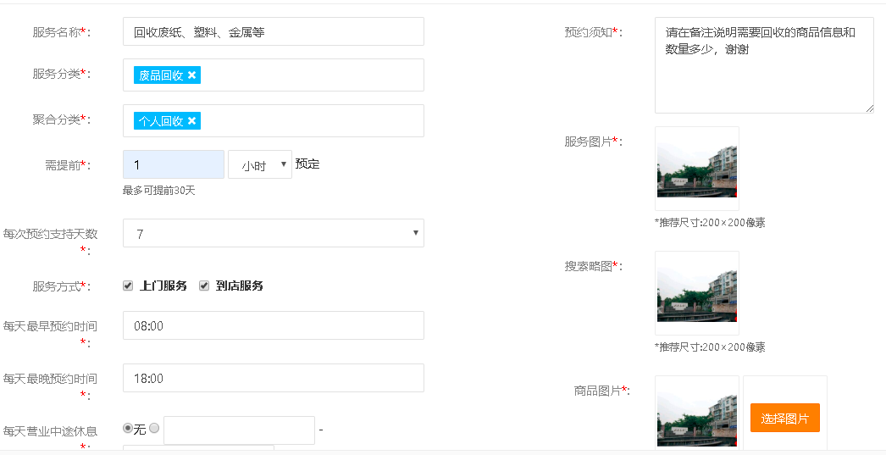  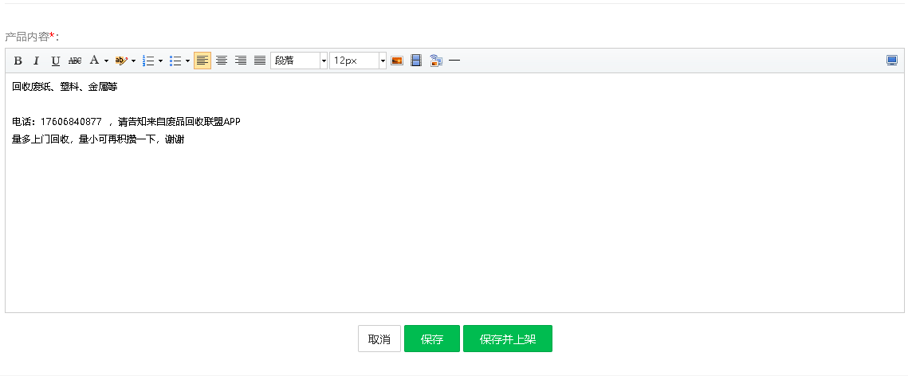
18、上面信息，填写完成后，点击保存并上架就可以了。
注意事项：必须要新建分类，否则新建预约无法选择分类

